МИНИСТЕРСТВО НАУКИ И ВЫСШЕГО ОБРАЗОВАНИЯ РОССИЙСКОЙ ФЕДЕРАЦИИ

Федеральное государственное бюджетное образовательное учреждение высшего образования

«Тихоокеанский государственный университет»

Кафедра «Программное обеспечение вычислительной техники и автоматизированных систем»

Лабораторная работа №3

по дисциплине «Визуальное программирование»

Выполнил студент Пшеничный Д.О.

Факультет, группа ФКФН, ПО(аб)-81

Проверила Резак Е.В.

Хабаровск – 2021г.

**Задание 1.** Создайте пользовательскую форму, которая во время выполнения будет иметь овально ечертание. Данная форма должна содержать функциональность, дающую возможность пользователю закрывать её во время выполнения.

private void Form1_Load(object sender, EventArgs e)

{

GraphicsPath myPath = new GraphicsPath();

myPath.AddEllipse(0, 0, this.Width, this.Height);

Region myRegion = new Region(myPath);

this.Region = myRegion;

}

private void button1_Click(object sender, EventArgs e)

{

Close();

}

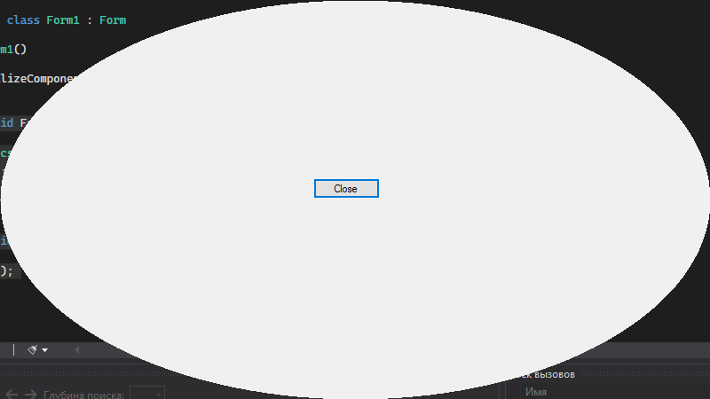

Задание 2. Создайте приложение с двумя формами и установите вторую форму как стартовую. Сделайте так, чтобы при запуске стартовая форма разворачивалась до максимальных размеров и содержала функциональность, дающую возможность пользователю открыть первую форму, отображающуюся в виде ромба зелёного цвета с кнопкой (в центре ромба) закрытия формы с надписью GREENPEACE.

public Form2()

{

InitializeComponent();

WindowState = FormWindowState.Maximized;

}

private void button1_Click(object sender, EventArgs e)

{

Form1 green = new Form1();

green.Show();

}

private void Form1_Load(object sender, EventArgs e)

{

GraphicsPath myPath = new GraphicsPath();

myPath.AddPolygon(new Point[]

{

new Point(this.Width / 2, 0),

new Point(Width, Height / 2),

new Point(this.Width / 2, Height),

new Point(0, Height / 2)

});

Region myRegion = new Region(myPath);

this.Region = myRegion;

}

private void button1_Click(object sender, EventArgs e)

{

Close();

}

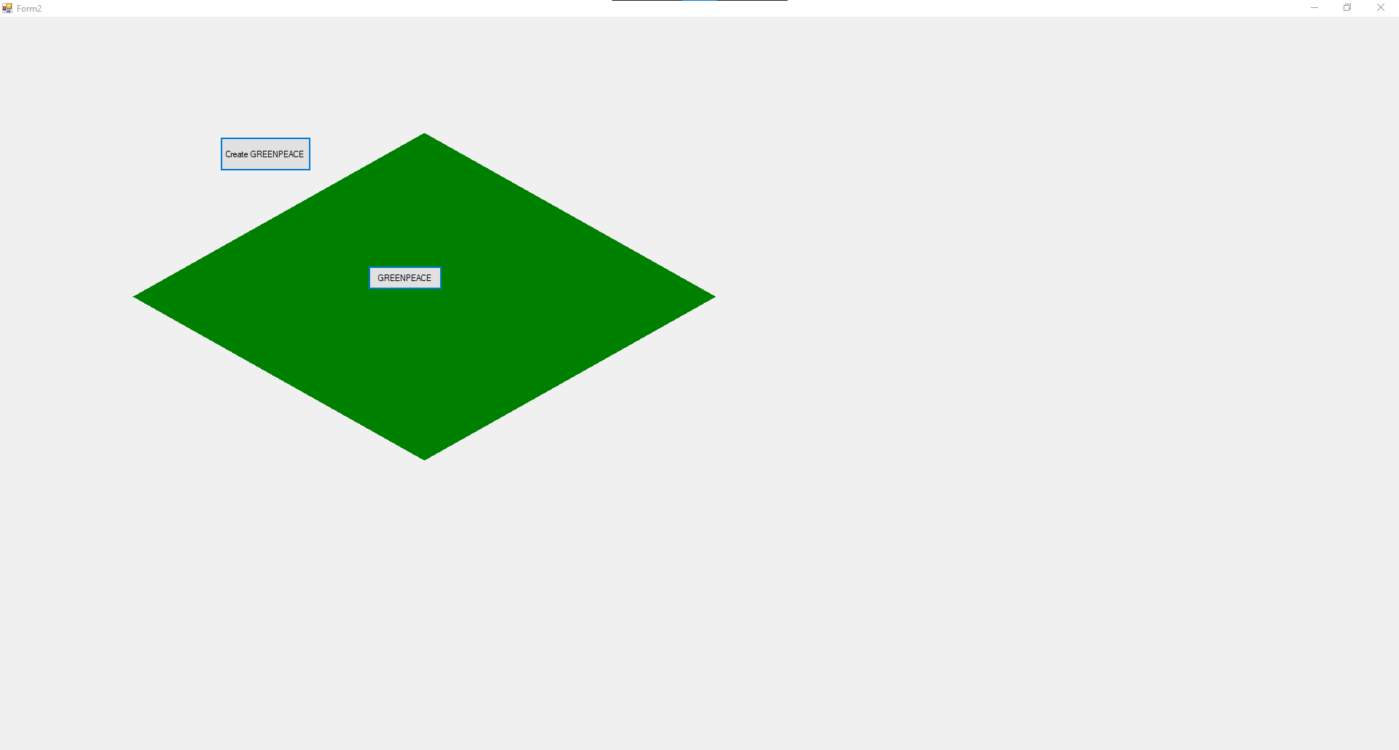

Задание 3. Создать новый проект. Разместить на форме 7 произвольных элементов управления (обязательно использовать компонент Button, TextBox, Label, PictureBox). Измените по 3 свойства каждого из элементов управления. Запустить и протестировать программу.

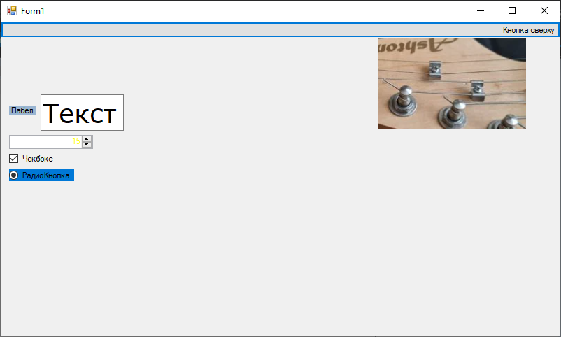

**Задание 4.** Разработать пользовательский интерфейс фирмы. Вы – разработчик Windows Forms, принятый недавно на работу компанией Adventure Works для создания внутреннего приложения Windows Forms. Приложение предназначено для администрирования очень удачного сайта, который использует рамки для навигации по сайту и представляет собой сложный пользовательский интерфейс с несколькими элементами управления и изображениями. Ваша задача — сделать так, чтобы внешний вид и поведение пользовательского интерфейса приложения Microsoft Windows максимально соответствовали сайту.

private void Reset()

{

label5.Text = "Никуда";

}

private void label1_MouseEnter(object sender, EventArgs e)

{

label5.Text = "Вверх";

}

private void label3_MouseEnter(object sender, EventArgs e)

{

label5.Text = "Вправо";

}

private void label2_MouseEnter(object sender, EventArgs e)

{

label5.Text = "Влево";

}

private void label4_MouseEnter(object sender, EventArgs e)

{

label5.Text = "Вниз";

}

private void label4_MouseLeave(object sender, EventArgs e)

{

Reset();

}

private void label3_MouseLeave(object sender, EventArgs e)

{

Reset();

}

private void label1_MouseLeave(object sender, EventArgs e)

{

Reset();

}

private void label2_MouseLeave(object sender, EventArgs e)

{

Reset();

}

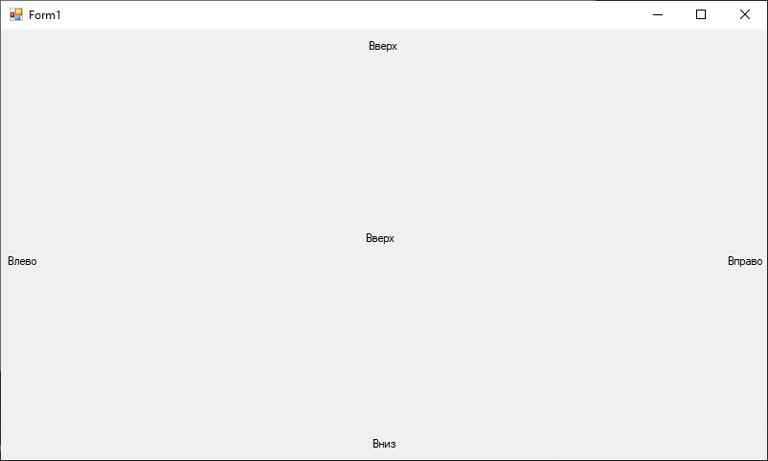

**Задание 5.** Разработать браузер компании. Компания Adventure Works пригласила вас в команду разработчиков браузера для внутренного сайта. Для просмотра будет использован элемент управления .NET WebBrowser. Одно из основных требований к пользовательскому интерфейсу заключается в том, чтобы работал лишь один экземпляр приложения, но при этом должно быть открыто несколько веб-страниц, между которыми пользователь мог бы быстро переключаться, не используя навигацию.

